無痕保衛隊親子體驗營

在步道健行、在樹下乘涼、在林間上課；
玩好玩的遊戲，還要自製午餐，親手挖貓洞；
在自然中體驗與學習，了解無痕山林的七大準則；
成為來無影去無蹤的無痕保衛隊！

【主辦單位】：南投林區管理處奧萬大自然教育中心
【協辦單位】：彰化縣八卦山脈保育協會

【活動時間】：第一梯次：98年08月08日(星期六)
第二梯次：98年08月15日(星期六)

【活動地點】：南投林區管理處清水岩園區步道

【活動對象】：限國小四、五、六年級學生及家長共同參加（名額30名；限一位大人及一位小孩參加）

【活動費用】：每位200元(含午餐、保險費、紀念品)，課程、教材、師資費用等均由奧萬大自教育中心負擔

【報名方式】：自98年05月25日起至98年06月30日止或額滿截止：
（1）請至林務局南投林區管理網站下載「報名表及家長同意書」，填妥後透過下列方
式回傳。
（2）請至林務局自然教育中心網站活動報名系統，線上報名並下載家長同意書，填
妥後透過下列方式回傳。
※請先傳真或e-mail您的報名表，傳真者務必清晰填寫報名表，並傳真後與本處聯
絡，確認完成報名並為參加員額後，本中心將會由專人通知匯款帳號。
※本中心傳真號碼（049）235-7598／awdnc@forest.gov.tw，傳真或e-mail後請撥電
話（049）236-5226轉2509－蔡先生/胡小姐。
【退費標準】：
（1）如遇天災或不可抗拒事件，致活動被迫取消，本中心將全額退費。
（2）活動費用經報繳國庫後，因故無法參加，將扣手續費2成，退費8成。
（3）出發前三天內或活動中退出者，不予退費，亦不可任意頂替。

【集合時間與地點】：08月08日、08月15日08:00~08:30，於清水岩寺報到。
※清水岩寺地址：彰化縣社頭鄉清水村清水岩路1號※

【活動簡介】：
愛山的人向山走去，愛自然的人徜徉在森林裡，體驗台灣之美並守護自然，您一定要知道什麼是無痕山林運動（Leave No Trace；LNT）。
一起go、一起體驗無痕山林運動營隊。透過好玩的遊戲、生動的解說與精采的活動來認識無痕山林，在步道遊玩、觀察動植物與森林成為最好的朋友。

【活動內容】：
時間 | 活動內容 | 時間 | 活動內容
08:30-09:00 | 報到 | 12:00-12:40 | 午餐時間
09:00-09:30 | 第一類接觸  1.環境、課程介紹  2.破冰遊戲 | 12:40-13:50 | 山林樂悠遊  準則二：在可承受地點行走宿營  準則四：保持環境原有的風貌
09:30-10:30 | 無痕山林概念介紹  1.無痕山林概念介紹ppt  2.裝備大挑戰(準則一)遊戲 | 13:50-15:00 | 貓洞初體驗  非自然物尋寶大考驗  準則三：適當處理垃圾維護環境
10:30-11:10 | 休息&整裝&自製午餐 | 15:00-16:00 | 山林趴趴走  準則五：減低用火對環境的衝擊  準則六：尊重野生動植物  準則七：考量其他的使用者
11:10-12:00 | 森林劇場  1.無痕山林劇場(準則一至七)  2.偵探柯南的發現 | 16:00-16:20 | 許下環境承諾
愛護山林的最高境界就是無痕

【攜帶物品】：健保卡、遮陽帽、水壺、餐具、雨具、個人必備藥品……等
【注意事項】：
①、衣著以寬鬆舒適為佳，鞋子以步鞋或登山鞋為主。
②、珍惜大自然，活動期間請自備水壺及碗筷。
③、活動代辦費用經報繳後，如因故無法參加，將扣除手續費2成，退費8成，活動前3天取消者恕不退費。
④、本次活動報到時間早上8:30-9:00分，請自行於彰化縣社頭鄉清水村清水岩路1號 （清水岩寺）集合
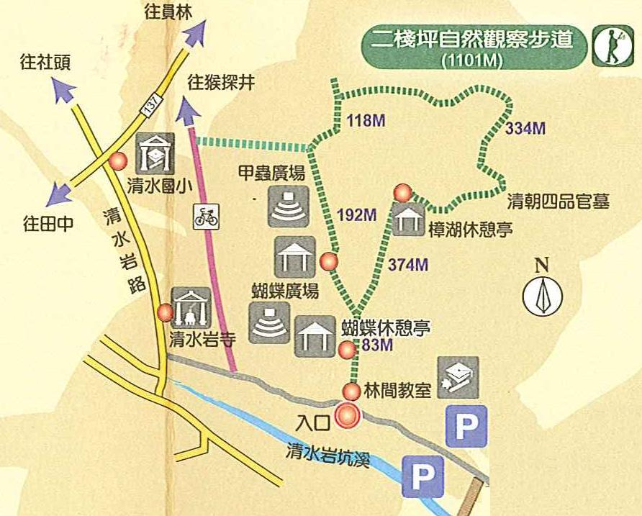

2009『無痕保衛隊親子體驗營』報名表
小朋友姓名 |  | 出生日期 | 民國 年 月 日
性 別 |  □男  □女 | 學 校 |  縣/市  國小
身份證字號 |  | 年 級 | □升四年級 □升五年級 □升六年級
參與家長姓名 |  | 出生日期 | 民國 年 月 日
性 別 |  □男 □女 | 身份證字號
緊急聯絡人 |  | 聯絡電話 | 白天：( )  夜晚：( )  手機： -
學 員 餐 飲 | □葷食  □素食 □其他需求(請寫明)
通 訊 地 址
報 名 梯 次 | □第一梯次 □第二梯次
E-mail
家長對小朋友的簡要描述或特殊狀況：
★為辦理平安保險，請務必詳實填寫。本活動平安保險每人100萬元整。
★報名表可e-mail至awdnc@forest.gov.tw或傳真至（049）235-7598，傳真後請撥電話（049）236-5226轉2509蔡先生/胡小姐。
★請詳細閱讀本簡章，凡參加本活動者，即是認同本簡章之各項規定。
★為維護參加人員安全，活動中請與服務人員配合，勿擅自離隊，否則責任自負。



